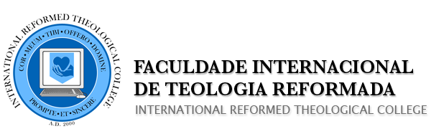

Prezado Professor,

Declaro ter feito a leitura integral da aula “Aula 03 Fundamentos da Homilética História II - Novo Testamento”.

Filipe Filgueiras Almeida.

